

***HYBRID MOBILE GEOGRAPHIC INFORMATION SYSTEM APP* DENGAN ARSITEKTIUR *MODEL-VIEW –CONTROLLER* (MVC) PADA SISTEM INFORMASI ALUMNI FMIPA UNIVERSITAS NEGERI SEMARANG**

Proposal Skripsi

oleh

Faozi

4111411020

**JURUSAN MATEMATIKA**

**FAKULTAS MATEMATIKA DAN ILMU PENGETAHUAN ALAM**

**UNIVERSITAS NEGERI SEMARANG**

**2015**

**DEPARTEMEN PENDIDIKAN DAN KEBUDAYAAN**

**FAKULTAS MATEMATIKA DAN ILMU PENGETAHUAN ALAM**

**UNIVESITAS NEGERI SEMARANG**

DAFTAR ISI

Halaman

HALAMAN JUDUL i

HALAMAN PENGESAHAN ii

DAFTAR ISI iii

BAB I PENDAHULUAN 1

* 1. LATAR BELAKANG 1
  2. RUMUSAN MASALAH 3
  3. BATASAN MASALAH 3
  4. TUJUAN PENELITIAN 4
  5. MANFAAT PENELITIAN 4

BAB II TINJAUAN PUSTAKA 5

* 1. TINJAUAN PUSTAKA 5
  2. LANDASAN TEORI 6

BAB III METODE PENELITIAN 13

* 1. OBJEK PENELITIAN 13
  2. TEKNIK PENGUMPULAN DATA 13

DAFTAR PUSTAKA 15

**BAB I**

**PENDAHULUAN**

* 1. **LATAR BELAKANG**

Perkembangan teknologi informasi yang semakin pesat mendorong setiap individu atau kelompok harus memanfaatkan teknologi informasi dalam kehidupan sehari hari. Penggunaan komputer dan alat alat komunikasi lainnya seolah menjadi kebutuhan primer. Perusahaan perusahaan besar menerapkan komputer sebagai alat kerja utama mereka. Namun, seiring dengan perkembangan zaman berbagai jenis komputerpun terus berkembang mulai dari computer lama, computer dengan *GUI* yang bagus, penggunaan computer jinjing atau laptop hingga penggunaan telepon pintar (*Smartphone*).

Berdasarkan survey eMarketer (2014), Pengguna *smartphone* di dunia pada tahun 2015 hampir mencapai dua miliar. Diprediksi jumlah tersebut akan terus meningkat seiring dengan banyaknya permintaan, penawaran dan berkembangnya aplikasi aplikasi yang mendukung penggunaan *smartphone*. Indonesia sendiri saat ini menduduki peringkat ke tujuh dalam jumlah pengguna *smartphone* terbanyak yakni 52, 2 juta pengguna *smartphone*. Jumlah tersebut diestimasikan akan mencapai 103 juta pengguna pada tahun 2018 sehingga Indonesia akan menduduki peringkat ke-empat dalam jumlah pengguna *smartphone* terbanyak.

Banyaknyaaa pengguna *smartphone* tersebut menuntut perushaan atau instansi untuk membuat aplikasi-aplikasi mereka bisa digunakan pada S*martphone* agar perusahaan atau instansi tersebut tetap eksis dan mampu bersaing dengan perusahaan atau instansi lainnya.

Universitas Negeri Semarang sebagai salah satu instansi juga berusaha mengikuti perkembangan tersebut. Hal ini terbukti dengan adanya beberapa matakuliah yang mengajarkan bagaimana proses produksi aplikasi *Smartphone* atau *mobile app*.

Menurut Shahbudin (2013: 1), Berbagai jenis smartphone yang berada di pasaran umumnya menggunakan resolusi, sistem operasi (platform), kecepatan prosesor, kapasitas penyimpanan dan bahasa pemrograman yang berbeda-beda untuk pembuatan aplikasinya. Keadaan tersebut mempersulit untuk mendesain aplikasi untuk *device* atau *platform* yang berbeda-beda dalam waktu yang singkat untuk dipasarkan. Misalkan sebuah perusahaan membuat sebuah aplikasi untuk platform android menggunakan bahasa pemrograman Java namun karena pengguna *smartphone* tidak hanya menggunakan platform android teapi juga Platform iOS, platform Windows phone, Platform Blackbary dan platform lainnya maka perusahaan tersebut perlu membuat aplikasi yang sama dengan bahasa yang berbeda seperti penggunaan bahasa pemrograman C# untuk platform Windows Phone, penggunaan bahasa pemrograman C++ untuk iOS. Hal tersebut tentu membutuhkan waktu dan biaya yang lebih banyak serta pengetahuan yang lebih mengenai bahasa pemrograman yang berbeda-deda.

Menurut Andrade (2015: 34), Arsitektur multi platform yang dapat digunakan untuk mengatasi masalah tersebut yaitu dengan menggunakan metode aplikasi web (Web application development) atau menggunakan metode aplikasi hybrid (Hybrid application development).

* 1. **RUMUSAN MASALAH**

Berdasarkan latar belakang di atas, rumusan masalah dalam penelitian ini adalah sebagai berikut.

1. Bagaimana merancang dan membangun sistem informasi alumni matematika Universitas Negeri Semarang berbasis *Multi*-*Platform Mobile Apps* menggunakan arsitektur *MVVM*?
2. Bagaimana implementasi rancang bangun sistem informasi alumni matematika Universitas Negeri Semarang berbasis *Multi*-*Platform Mobile Apps* menggunakan arsitektur *MVVM*?
   1. **BATASAN MASALAH**

Pada penelitian ini diperlukan batasan-batasan agar tujuan penelitian dapat tercapai. Adapun batasan masalah yang dibahas pada penelitian ini adalah sebagai berikut.

1. Sistem ini menggunakan sampel data dosen dan mahasisiswa Jurusan Matematika Universitas Negeri Semarang.
2. Perancangan aplikasi ini menggunakan metode atau arsitektur Model-View-Controller (MVC).
3. Implementasi sistem ini pada perangkat selular berupa *smartphone* dengan sistem operasi yang *compatible* dengan Cordova.
4. Sistem ini akan dibangun menggunakan Ionic Framework yang menggunakan bahasa pemrograman Javascript pada sisi *client* dan menggunakan bahasa pemrograman PHP yang digunakan untuk menghubungkan program dengan basis data yang ada (MySQL) di sisi *Server*.
   1. **TUJUAN PENELITIAN**

Tujuan penelitian ini adalah sebagai berikut.

1. Membangun program aplikasi sistem informasi alumni FMIPA Universitas Negeri Semarang berbasis *Hybrid GIS Mobile Apps* menggunakan arsitektur *MVC*.
2. Untuk mengembangkan layanan informasi alumni FMIPA Universitas Negeri Semarang yang lebih baik.
   1. **MANFAAT PENELITIAN**

Manfaat penelitian ini adalah sebagai berikut.

1. Sebagai sumber ilmu pengetahuan yang dapat dijadikan bahan acuan untuk perluasan wawasan dan mengaplikasikan yang didapat di bangku kuliah.
2. Sebagai bahan studi kasus bagi pembaca dan acuan bagi mahasiswa, terutama bagi yang ingin melakukan penelitian sejenis, juga menambah khasanah perpustakaan yang berguna bagi pembaca.
3. Sebagai salah satu media alternative dalam mengakses sistem informasi alumni sekolah atau perguruan tinggi.
4. Dapat mengakses sistem informasi akademik labschool Universitas Negeri Semarang dimanapun kapanpun secara mudah, cepat dan akurat.

**BAB II**

**TINJAUAN PUSTAKA**

* 1. **TINJAUAN PUSTAKA**

Penelitian terdahulu yang digunakan sebagai acuan peneliti untuk mendukung penelitian ini adalah jurnal-jurnal dan skripsi yang peneliti sebutkan berikut.

Pembuatan Aplikasi berbasis Android sudah banyak dikembangkan oleh banyak peneliti. Contohnya penelitian pada tahun 2012 oleh Febriani Kusumastuti melakukan penelitian mengenai Aplikasi Perpustakaan Online berbasis Android dan PHP menggunakan Protokol JSON. Kemudian Andri Anto Tri Susilo (2014) melakukan penelitian tentang Aplikasi Data Mahasiswa berbasis Android Studi Kasus Stmik-Muria.

Sedangkan penelitian untuk Sistem Informasi akademik berbasis Android juga sudah banyak dikembangkan. Contohnya penelitian pada tahun 2013 oleh Harfiyan Shia dan Teddy Marcus Zakaria (2013) melakukan penelitian mengenai sistem akademik terpadu di Universitas Kristen Maranatha dengan Menggunakan Mono for Android. Selain itu, dalam sebuah skripsi oleh Suryana Wijaya (2013) juga melakukan penelitian tentang sistem informasi akademik Universitas Islam Nergeri (UIN) Sunan Kalijaga Yogyakarta berbasis Android.

Kemudian penelitian terkait aplikasi berbasis *Client Server* juga banyak dikembangkan oleh peneliti. Contohnya penelitian tentang Sistem Informasi Pemesanan Makanan dan Minuman Pada Omahe Café And Resto Berbasis *Client Server* dengan *Platform* Android oleh Dian Galih Tegar (2013).

* 1. **LANDASAN TEORI**
     1. **Sistem Informasi**

Menurut Ladjamudin (2005: 13), pengertian dari sistem informasi adalah suatu sistem yang dibuat oleh manusia untuk mencapai suatu tujuan yaitu menyampaikan informasi serta berisi sekumpulan prosedur organisasi yang pada saat dilaksanakan akan memberikan informasi bagi pengambil keputusan dan/atau untuk mengendalikan organisasi.

Sistem informasi dapat berupa gabungan dari beberapa elemen teknologi berbasis komputer yang saling berinteraksi dan bekerja sama berdasarkan suatu prosedur kerja yang telah ditetapkan, dimana memproses dan mengolah data menjadi suatu bentuk informasi yang dapat digunakan dalam mendukung keputusan.

* + 1. **FMIPA UNNES**

Berdasarkan Keputusan Menteri PTIP No. 40 tahun 1965, 8 Maret 1965, disahkan dengan Keputusan Presiden No. 271 tahun 1965, 14 September 1965. Tanggal 30 Maret 1965 IKIP Semarang berdiri, terdiri atas: Fakultas Ilmu Pendidikan (FIP), Fakultas Keguruan Sastra dan Seni (FKSS), Fakultas Keguruan Ilmu Sosial (FKIS), Fakultas Keguruan Ilmu Eksakta (FKIE), dan Fakultas Keguruan Teknik (FKT). FKIE terdiri atas: Jurusan Ilmu Pasti, Jurusan Ilmu Alam, Jurusan Ilmu Kimia, dan Jurusan Ilmu Hayat.

Dalam perjalanannya Fakultas Keguruan Ilmu Eksakta (FKIE) kemudian mengalami perubahan nama yaitu berdasarkan Keputusan Presiden No. 52 tahun1982. Tentang perubahan nama Fakultas Keguruan Ilmu Eksakta (FKIE) menjadi Fakultas Pendidikan Matematika dan Ilmu Pengetahuan AlamFakultas Pendidikan Matematika dan Ilmu Pengetahuan Alam (FPMIPA), yang terdiri atas Jurusan Pendidikan Matematika, Jurusan Pendidikan Fisika, Jurusan Pendidikan Kimia, dan Jurusan Pendidikan Biologi.

Tak hanya perubahan itu Keputusan Presiden No. 124 tahun 1999 tentang Perubahan IKIP Semarang, Bandung, dan Medan menjadi Universitas, sehingga IKIP Semarang menjadi Universitas Negeri Semarang. Pada tahun yang sama Keputusan Menteri Pendidikan dan Kebudayaan No. 278/O/1999 tentang Organisasi dan Tata Kerja Universitas Negeri Semarang, dan No. 225/O/2000 tentang Statuta UNNES memutuskan bahwa Fakultas Pendidikan Matematika dan Ilmu Pengetahuan Alam (FPMIPA) berubah menjadi Fakultas Matematika dan Ilmu Pengetahuan Alam (FMIPA) yang terdiri atas empat jurusan dan sembilan program studi (prodi), yaitu:

1. Jurusan Matematika, terdiri atas: Prodi Pendidikan Matematika S1, Prodi Matematika S1, Prodi Statistika Terapan dan Komputasi D3.
2. Jurusan Fisika, terdiri atas: Prodi Pendidikan Fisika S1 dan Prodi Fisika S1
3. Jurusan Kimia, terdiri atas: Prodi Pendidikan Kimia S1 dan Prodi Kimia S1
4. Jurusan Biologi, terdiri atas: Prodi Pendidikan Biologi S1 dan Prodi Biologi S1
5. Prodi Pendidikan IPA S1 (di bawah koordinasi langsung fakultas)
   * 1. **Aplikasi Hybrid**

Platform merupakan dasar atau tempat dimana sistem operasi bekerja, atau dapat dikatakan Platform adalah dasar dibuat atau dijalankannya proses-proses. Sebuah Platform terdiri dari sistem operasi yaitu program sistem koordinasi komputer yang memberikan perintah-perintah kepada prosesor dan hardware untuk melakukan operasi-operasi logis dan mengatur pergerakan data di komputer.

Cross platform ialah kemampuan dari bahasa pemrograman yang memungkinkan programer untuk dapat menjalankan software di beberapa sistem operasi (OS) yang berbeda. Umumnya bahasa pemrograman yang memiliki kemampuan cross platform adalah *open source*. Software dari cross platform yang dapat bekerja di hampir semua sistem dengan atau tanpa modifikasi dapat disebut juga sebagai multi platform.

* + 1. **Sistem Informasi Geografis**

Menurut Ellis (2009: 12), Geographic Information System (GIS) adalah sistem berbasis computer yang mampu menangani data bereferensi geografi yaitu pengambilan data, mempersiapakan data, menejemen data, penginputan data, pengolahan data, memanipulasi data, menganalisis data dan mempresentasikan data.

GIS pertama kali diperkenalkan di Indonesia pada tahun 1972 dengan nama *Data Banks for Development*. Menurut Longley (2005: 42), Munculnya istilah *Sistem Informasi Geografis* seperti sekarang ini setelah dicetuskan oleh *General Assembly dari International Geographical Union di Ottawa* Kanada pada tahun 1967. Dikembangkan oleh Roger Tomlinson, yang kemudian disebut CGIS (Canadian GIS-SIG Kanada). CGIS digunakan untuk menyimpan, menganalisa dan mengolah data yang dikumpulkan untuk inventarisasi Tanah Kanada (CLI-Canadian Land Inventory) yang merupakan sebuah inisiatif untuk mengetahui kemampuan lahan di wilayah pedesaan Kanada dengan memetakan berbagai informasi pada tanah, pertanian, pariwisata, alam bebas, unggas dan penggunaan tanah.

Sistem Informasi Geografis dapat dimanfaatkan untuk mempermudah dalam mendapatkan data-data yang telah diolah dan tersimpan sebagai atribut suatu lokasi atau obyek. Data-data yang diolah dalam GIS pada dasarnya terdiri dari data spasial dan data atribut dalam bentuk digital.

Sistem ini merelasikan data spasial (lokasi geografis) dengan data non spasial, sehingga para penggunanya dapat membuat peta dan menganalisa informasinya dengan berbagai cara. GIS merupakan alat yang handal untuk menangani data spasial, dimana dalam data dikelola dalam bentuk digital sehingga data ini lebih padat dibanding dalam bentuk peta cetak, tabel, atau dalam bentuk konvensional lainya yang akhirnya dapat mempercepat pekerjaan dan meringankan biaya yang diperlukan.

* + 1. **Mobile GIS**

Menurut Shi (2009: 2210) *Mobile* GIS merupakan integrasi teknologi yang mengintegrasikan *Mobile Computing*, Internet dan *Geographic Information System*. *Mobile GIS* telah diterapkan pada ruang seperti sistem layanan lokasi (*Location-based Services*). Menggunakan *Mobile GIS* pengguna dapat mencari data spasial, data temporal dan atribut yang melekat pada data tersebut dengan pembatasan lokasi. Data tersebut dapat diakses kapanpun dan dimanapun asalkan ada jaringan internet.

* + 1. **Javascript**

Angularjs

Menurut Jain (2014: 17) Angularjs merupakan kerangka kerja MVC javascript atau Javascript MVC *Framework* yang dibuat oleh Google untuk membuat arsitektur web dan maintanble aplikasi web.Angularjs dibuat dengan filosofi bahwa pendeklarasian kode lebih dari kode yang yang penting untuk membuat user interface (UI) dan komponen web secara bersama sama. Angularjs tidak hanya sebuah library tetapi, angularjs merupakan kerangka kerja Javascript yang mengembangkan HTML menjadi lebih *expressive* dan menjadi mudah dibaca. Angularjs memungkinkan untuk mendekorasi HTML dengan markup khusus yang tersinkronisasi dengan Javascript dengan memisahkan antara logika aplikasi dan tampilan aplikasi, sehingga aplikasi lebih kaya fiitur dan interaktif. Selain itu, dengan Angularjs penulisan kode lebih singkat dan effisien.

* + 1. **Ionic Framework**

Eclipse

Eclipse adalah sebuah IDE (*Integrated Development Environment*) untuk mengembangkan perangkat lunak dan dapat dijalankan di semua platform. Tampilan dari *Eclipse* dapat dilihat pada Gambar 2. Adapun tiga sifat dari *Eclipse* adalah sebagai berikut.

* + 1. **MySQL**

MySQL adalah *Relational Basis data Management Sistem* (RDBMS) yang didistribusikan secara gratis dibawah lisensi GPL (*General Public License*) dimana setiap orang bebas untuk menggunakan MySQL, namun tidak boleh dijadikan produk turunan yang bersifat *closed source* atau komersial.

MySQL sebenarnya merupakan turunan salah satu konsep utama dalam basis data sejak lama, yaitu SQL (*Structured Query Language*). SQL adalah sebuah konsep pengoperasian basis data, terutama untuk pemilihan atau seleksi dan pemasukan data, yang memungkinkan pengoperasian data dikerjakan dengan mudah secara otomatis.

Menurut Suehring (2009: 118), MySQL memiliki beberapa fitur unggulan seperti gratis, lebih stabil, tidak perlu banyak *requirement* saat menginstal atau saat menjalankan aplikasi, cepat dan mudah digunakan, serta kaya akan fitur untuk aplikasi web.

* + 1. **PHP *(Hypertext Preprocessor)***

PHP (*Hypertext Preprocessor*) merupakan bahasa pemrograman yang difungsikan untuk membangun suatu website dinamis. PHP menyatu dengan kode HTML, HTML digunakan sebagai pembangun atau pondasi dari kerangka layout website sedangkan PHP difungsikan sebagai pemroses data, sehingga dengan adanya PHP sebuah web akan mudah untuk di-*maintenance*.

PHP merupakan bahasa pemrograman yang berjalan pada sisi server sehingga PHP disebut juga sebagai bahasa *Server Side Scripting* artinya bahwa dalam setiap menjalankan PHP membutuhkan web server untuk menjalankanya. Adapun proses eksekusi kode PHP didalam sisi server ditunjukan oleh Gambar 3.

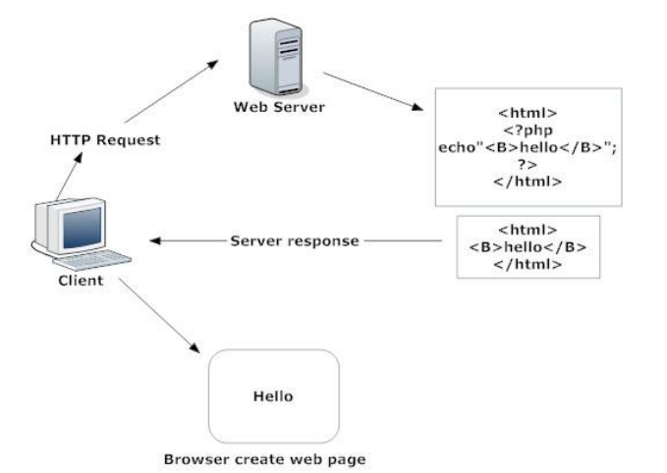

Gambar 3. Skema cara kerja PHP

Keterangan Gambar 3 adalah sebagai berikut.

* 1. *Client* mengakses kode PHP melewati *web server*.
  2. *Web server* akan membaca kode PHP dari dokumen yang tersimpan
  3. Kode yang dijalankan oleh *web server* akan diterjemahkan oleh PHP *engine*.
  4. Kode PHP yang telah diterjemahkan akan diubah menjadi format yang dapat dibaca di *web browser*.
  5. File yang telah diterjemahkan akan dikirim kembali ke *web server* untuk ditampilkan ke *web browser*.
  6. *Web server* menampilkan kode yang telah diterjemahkan ke *web browser*.
     1. **Aplikasi *Client Server***

*Client Server* dibentuk oleh 3 komponen dasar, yaitu *client*, *middleware*, dan *server*. Hubungan antara ketiga komponen tersebut digambarkan seperti yang ditunjukkan pada Gambar 4.

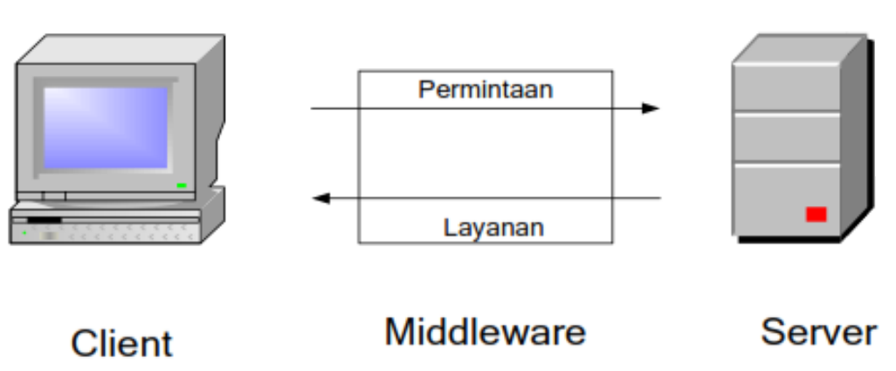

Gambar 4. Komponen Dasar *Client Server*

* 1. *Client* : merupakan terminal yang digunakan oleh pengguna untuk meminta layanan tertentu yang di butuhkan dan juga digunakan untuk menerima hasil pemrosesan yang diminta dari *server*.
  2. *Middleware* : merupakan komponen perantara yang memungkinkan client dan server untuk saling terhubung dan berkomunikasi satu sama lain.
  3. *Server* : merupakan pihak yang menyediakan layanan server dapat berupa basis data SQL

**BAB III**

**METODE PENELITIAN**

* 1. **Objek Penelitian**

Objek penelitian ini adalah sistem informasi akademik Labschool Universitas Negeri Semarang.

* 1. **Teknik Pengumpulan Data**

Teknik pengumpulan data yang akan digunakan pada penelitian ini adalah sebagai berikut.

1. Pengumpulan Data
   1. Studi Pustaka

Dalam studi pustaka ini digunakan sumber pustaka yang relevan yang digunakan untuk mengumpulkan informasi yang diperlukan dalam penelitian. Studi pustaka dengan mengumpulkan sumber pustaka yang dapat berupa buku, teks, makalah dan sebagainya.

* 1. Wawancara

Wawancara dilakukan untuk mendapat data secara rinci sistem yang ada dari berbagai sumber yang diwawancarai. Teknik Wawancara ini penulis gunakan untuk mendapatkan data dan informasi yang berkaitan dengan sistem informasi akademik Labschool Universitas Negeri Semarang.

1. Perancangan Sistem

Merancang Sistem Informasi Akademik Labschool Universitas Negeri Semarang Berbasis *Client Server* Menggunakan *Platform* *Android*.

1. Pengembangan Sistem

Dalam sistem ini pengembangannya menggunakan *Prototype Models.* Model ini menggambarkan hal-hal penting dari sistem informasi yang akan datang. Prototipe sistem informasi bukanlah merupakan sesuatu yang lengkap, tetapi sesuatu yang harus dimodifikasi kembali, dikembangkan, ditambahkan atau digabungkan dengan sistem informasi yang lain bila perlu. Menurut Pressman (2002), tahap-tahap dalam pengembangan sistem dengan menggunakan metode *Prototype Models* dapat dilihat pada Gambar 5.

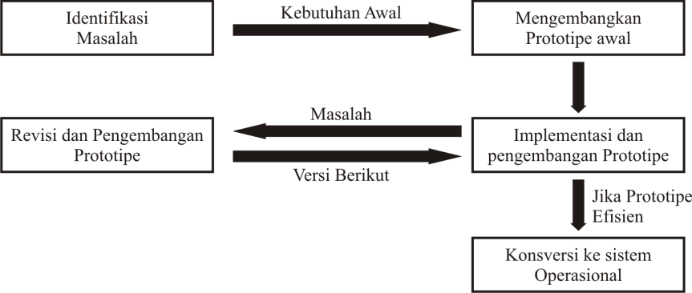

Gambar 5. Fase *Prototype Models*

1. Implementasi Sistem

Implementasi sistem ini adalah, aplikasi ini berbasis *client server*. Dalam membangun sistem ini menggunakan program Eclipse yang menggunakan bahasa pemrograman Java dengan basis data yang digunakan adalah MySQL. Kemudian aplikasi ini juga menggunakan bahasa pemrograman PHP yang digunakan untuk menghubungkan program dengan basis data yang ada di MySQL.

**DAFTAR PUSTAKA**

Andrade, Paulo R. M. de & Albuquerque Adriano B. 2015. Cross Platform App A Comparative Study. *International Journal of Computer Science & Information Technology* (*IJCSIT)*, 7(1):33-40.

Shahbudin, F.E. & Chua. 2013. Design Patterns for Defeloping High Efficiency Mobile Application. *J Inform tech Softw Eng*, 3(212): 1-9.

Jain, Nilesh *et al*. 2014. AngularJS: A Modern MVC Framework in Javascript. *Journal of Global Research*, 5(12):17-23.

Suehring, S., Converse, T. & Park J. 2009. *PHP 6 and MySQL 6 Bible*. Indianapolis: Wiley Publishing.

eMarketer. 2014. 2 Billion Customers Worldwide Smartphones by 2016. Tersedia di http://www.emarketer.com/Article/2-Billion-Consumers-Worldwide-Smartphones-by-2016/1011694 [diakses 31-08-2015].

Huisman, O. & By R. A. de. 2009. *Principles of Geograpic Information Systems*. Enschede: The International Institute for Geo-Information Science and Earth Observation (ITC).

FMIPA. 2015. Sejarah. Tersedia di http://mipa.unnes.ac.id/index1469.html?page_id=18 [diakses 31-08-2015].

Longley, P. A. *et al*. 2005. *Geographical Information Systems and Science*. Chichester: John Wiley & Sons Ltd.

Shi, W. *et al*. 2009. A Dynamic Data for Mobile GIS*. ELSEVIER Computer and Geoscience*, 35(2009):2210-2221